
INFORMACJE
DLA RODZICÓW

Na dobry początek !

Szanowni Rodzice,
z radością witam Was w gronie żłobkowej społeczności. Cieszę się, że powierzyli nam Państwo opiekę nad Waszym dzieckiem. Dołożymy wszelkich starań, aby każdy dzień spędzony w naszej placówce był pełen radości, ciepła, zabawy i poczucia bezpieczeństwa. Wierzymy, że wspólnie stworzymy przestrzeń sprzyjającą rozwojowi, odkrywaniu świata i budowaniu pierwszych relacji. Jesteśmy tu, by wspierać zarówno dzieci, jak i Państwa – z życzliwością, otwartością i profesjonalizmem.
Niech ten czas będzie początkiem pełnej zaufania współpracy, a Państwa dziecku życzę samych kreatywnie spędzonych dni w żłobku.

Dyrektor Gminnego Żłobka w Krajowicach
Anna Dziedzic

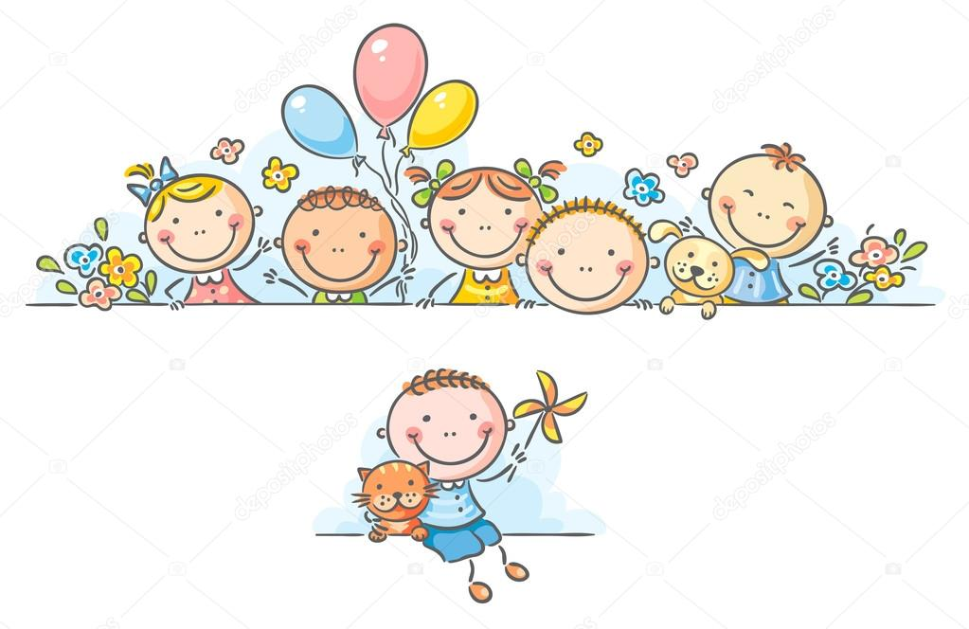
ADAPTACJA W ŻŁOBKU
Jak wspierać dziecko w pierwszych dniach?
Rozpoczęcie żłobkowej przygody to ważny krok w życiu Waszego dziecka i całej rodziny. Stworzyliśmy ten informator, by przybliżyć Wam, jak będzie przebiegał proces adaptacji oraz jak możecie wspierać swoje dziecko i siebie w tym czasie. W naszym żłobku dbamy o to, by adaptacja przebiegała spokojnie, w atmosferze zaufania i bezpieczeństwa. To wyjątkowy czas budowania pierwszych relacji, poczucia bliskości oraz więzi z opiekunami. Proces adaptacji to indywidualna i pełna empatii droga – dostosowana do potrzeb każdego dziecka i jego rodziny.
Co zapewniamy?
- spotkania informacyjne i konsultacje z kadrą żłobka,
- możliwość stopniowego wydłużania czasu pobytu dziecka,
- obecność rodzica lub innej bliskiej dziecku osoby w pierwszych dniach
adaptacji,
- spokojne wdrażanie w rytm dnia, bez pośpiechu,
- stałe osoby opiekujące się dzieckiem – znane twarze budujące poczuci bezpieczeństwa,
- codzienny kontakt i informacja zwrotna dla rodziców.
Myśl pozytywnie
- Traktuj rozłąkę jako coś naturalnego i tymczasowego.
- Opowiadaj dziecku, co będziesz robić w czasie, gdy ono będzie się bawić z kolegami i koleżankami.
- Bądź cierpliwy – adaptacja to proces, który potrzebuje czasu.
Chwal i doceniaj
- Chwal pozytywne zachowania dziecka i jego postępy, a także doceniaj
wysiłki, które dziecko wkłada w aktywności.
- Bądź przygotowany na powrót niektórych zachowań, które już wcześniej
minęły – to naturalna reakcja na zmiany.
Zaufaj kadrze żłobka
- Przekaż wszystkie ważne informacje o dziecku – jego potrzeby,
przyzwyczajenia, alergie.
- Zaufaj opiekunom – mają doświadczenie w pracy z dziećmi, dlatego warto dać im przestrzeń do działania i okazać wsparcie.
Zachowaj stały rytm dnia
- Staraj się przyprowadzać i odbierać dziecko o tych samych porach.
- Codzienna rutyna pomoże mu lepiej odnaleźć się żłobkowej rzeczywistości.

RODZICU – ZADBAJ TAKŻE O SIEBIE!

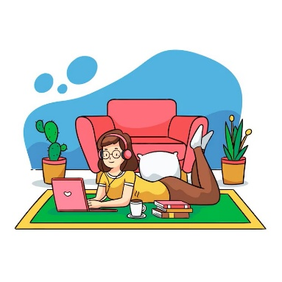
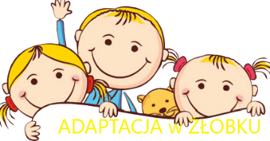
Znajdź chwilę dla siebie po odprowadzeniu dziecka do żłobka – spacer, kawa, oddech.
- Nie martw się – opieka w żłobku to doskonała okazja do wspierania rozwoju społecznego i emocjonalnego dziecka.
- Rozmawiaj z personelem – ich obserwacje mogą Cię uspokoić i wesprzeć.
- Zadbaj o wsparcie dla siebie - w celu rozładowania swoich emocji porozmawiaj z kimś bliskim, zrób dla siebie coś miłego, poświęcaj czas na rzeczy, które lubisz robić i postaraj się wypoczywać, aby ułatwić sobie ten proces.

EMOCJE PODCZAS ADAPTACJI
Przejście z bezpiecznego, znanego domu do nowego miejsca, z nieznanymi
osobami dorosłymi i dziećmi, to ogromna zmiana dla dziecka.
Dziecku mogą towarzyszyć:
- płacz przy rozstaniu,
- niepokój, złość, lęk,
- trudności z zasypianiem czy apetytem,
- czasem wycofanie albo wzmożona potrzeba bliskości po powrocie do
domu.
Jako rodzic możesz odczuwać:
- niepokój o dziecko,
- smutek, wyrzuty sumienia,
- obawy, jak maluszek sobie poradzi.
Wszystkie emocje są w porządku. Adaptacja to proces, w którym ważna jest cierpliwość, zrozumienie i wzajemne wsparcie.



JAK WSPIERAĆ DZIECKO W PIERWSZYCH DNIACH W ŻŁOBKU?
Ciepłe słowa na dobry początek, czyli co mówić dziecku, które idzie do żłobka, aby dodać mu otuchy?
Co mówić dziecku przed wyjściem do żłobka:
„Idziemy dziś do żłobka, będzie tam dużo fajnych zabawek.”
,,Będziesz się świetnie bawić, są tam zabawki, książeczki i inne dzieci.”
„Ciocia Dorotka, Pani Beatka tam będzie i pomoże ci, jak czegoś będziesz
potrzebować.”
„Mama/tata wróci po ciebie po obiadku /po drzemce.”
„Będzie super, a potem pójdziemy razem do domu!”
Jak uspokajać dziecko, jeśli płacze przy rozstaniu:
„Wiem, że trudno się rozstawać. Rozumiem cię.”
„Jesteś dzielny/dzielna. Poradzisz sobie.”
„Zawsze po Ciebie wracam.”
„Możesz przytulić misia, a ja dam ci buziaka na cały dzień.”
Co mówić dziecku po odebraniu ze żłobka:
,,Przyszedłem/am po Ciebie, już jestem.”
„Kocham Cię bardzo”
„Opowiesz mi, co dziś robiłeś/-aś?”
„Widzę, że jesteś zmęczony/a – to był pewnie intensywny dzień.”
„Brawo, poradziłeś/-aś sobie! Jestem z ciebie dumny/a.”
Codzienne słowa, które budują pewność siebie i więź:
„Zawsze możesz na mnie liczyć.”
„Cieszę się, że jesteś.”
„Jesteś ważny/a.”
„Wierzę w ciebie.”
,, Jesteś bardzo dzielny/a
Jak jeszcze możecie wspierać dziecko w tym czasie?
- Stwórzcie rytuał pożegnania — stałe słowo, uścisk, buziak.
- Nie przedłużajcie rozstań — krótko, ale ciepło się żegnajcie.
- Zadbajcie o ulubioną przytulankę lub kocyk, który będzie z dzieckiem.
- Przedmiot zabrany z domu wzmacnia poczucie bezpieczeństwa.
- Rozmawiajcie z opiekunami — pytajcie o samopoczucie dziecka, informujcie o tym, co ważne.
- Dajcie dziecku i sobie czas — adaptacja bywa trudna, ale stopniowo stanie się łatwiejsza.
Po żłobku – wycisz emocje
- Przygotuj się na różne emocje dziecka – radość, złość, smutek.
- Daj dziecku czas na ochłonięcie i wspólne przeżywanie emocji.
- Warto po żłobku wybrać się na spacer lub pobawić się razem w ulubione zabawy
Współdziałaj z personelem żłobka
- Postaraj się przyjąć proponowane przez specjalistów rozwiązania i podstawy.
- Dziel się swoimi obserwacjami, pytaj i informuj o trudnościach –
wspólne działanie to klucz do sukcesu.
Drodzy Rodzice, pamiętajcie, że Wasze emocje są ważne.
Dzieci bardzo wyczuwają nasz niepokój, dlatego warto dzielić się swoimi obawami z bliskimi lub personelem żłobka.
Macie prawo czuć tęsknotę, stres czy obawy — nie jesteście w tym sami.
Dzięki cierpliwości, zrozumieniu i wsparciu — adaptacja minie, a Wasze dziecko zyska bezpieczną, pełną radości przestrzeń do zabawy i rozwoju.

Jesteśmy z Wami na każdym etapie tej drogi.
Wspólnie stwórzmy miejsce, w którym Wasze dziecko poczuje się
bezpiecznie i komfortowo.

NAJCZĘŚCIEJ ZADAWANE PYTANIA DOTYCZĄCE ADAPTACJI
?????????????????????
1. Czy to normalne, że moje dziecko płacze podczas adaptacji?
Płacz jest naturalną, adekwatną i dobrze znaną dziecku metodą reakcji na nową, stresującą sytuację. To może być jego jedyny znany sposób wyrażania emocji. Płacz może też świadczyć o silnej więzi z rodzicami i jest ważnym elementem procesu adaptacyjnego.

2. Jak mogę pomóc dziecku w procesie adaptacji?
Najważniejsze to zachować spokój, konsekwencję i pozytywne nastawienie. Dziecko bardzo mocno odczuwa emocje rodziców — jeśli Ty ufasz opiekunom i miejscu, do którego codziennie przyprowadzasz dziecko, ono również poczuje się bezpieczniej. Warto też rozmawiać z dzieckiem o tym, co je czeka, chwalić je za małe postępy i być blisko emocjonalnie.

3. Dlaczego inne dzieci już się zaadaptowały, a moje nadal ma trudności?
Każde dziecko inaczej reaguje na zmiany. Proces adaptacji to bardzo
indywidualna kwestia, zależna od wielu czynników: sposobu
przeprowadzania adaptacji, wsparcia ze strony kadry i rodziców, ale także od temperamentu oraz doświadczeń dziecka. To zupełnie normalne, że jedno dziecko adaptuje się szybciej, a inne potrzebuje więcej czasu.

4. Czy zmiana zachowania mojego dziecka w domu może mieć związek ze żłobkiem?
Tak, to możliwe. W okresie adaptacji dzieci mogą doświadczać trudności ze snem, apetytem czy regulacją emocji. To reakcje przejściowe, wynikające z przystosowywania się do nowego środowiska. Warto obserwować dziecko i wspierać je z empatią i spokojem. Kluczowy jest czas trwania tych zmian oraz sposób, w jaki na nie reagujemy.

5. Czy lepiej zostawać z dzieckiem dłużej rano, czy żegnać się szybko?
Najlepiej sprawdzają się krótkie, spokojne i pełne czułości pożegnanie. Przedłużanie rozstania może potęgować niepokój i utrudniać dziecku przejście do kolejnego etapu dnia. Ważne jest również, aby po pożegnaniu nie wracać — powrót może dezorientować dziecko i osłabiać jego poczucie bezpieczeństwa.

6. Jak długo trwa adaptacja do żłobka?
Adaptacja to bardzo indywidualny proces - u niektórych dzieci przebiega szybciej, u innych może trwać kilka tygodni lub nawet dłużej. Nie ma jednej, właściwej długości adaptacji. Kluczowe jest cierpliwe towarzyszenie dziecku w tym czasie, zrozumienie jego emocji oraz stała, otwarta współpraca z opiekunami.

INFORMACJE DOTYCZACE FUNKCJONOWANIA ŻŁOBKA

Drodzy Rodzice,
adaptacja to początek współpracy z kadrą żłobka.
Towarzyszymy dzieciom w rozwoju przez cały okres ich pobytu w żłobku – z troską, uśmiechem i zaangażowaniem.
W naszych placówkach każdego dnia tworzymy przestrzeń pełną ciepła, życzliwości i uważności, w której dzieci:

- rozwijają się w swoim tempie,
- odkrywają i doświadczają świat poprzez zabawę,
- budują pierwsze relacje,
- uczą się samodzielności.
Co oferujemy w naszych żłobkach?
- bezpieczne przestrzenie,
- codzienny kontakt i informacja zwrotna dla rodziców,
- codzienne aktywności : muzyczne, sensoryczne, plastyczne ruchowe,
- pełnowartościowe wyżywienie zgodne z normami żywieniowymi dla najmłodszych
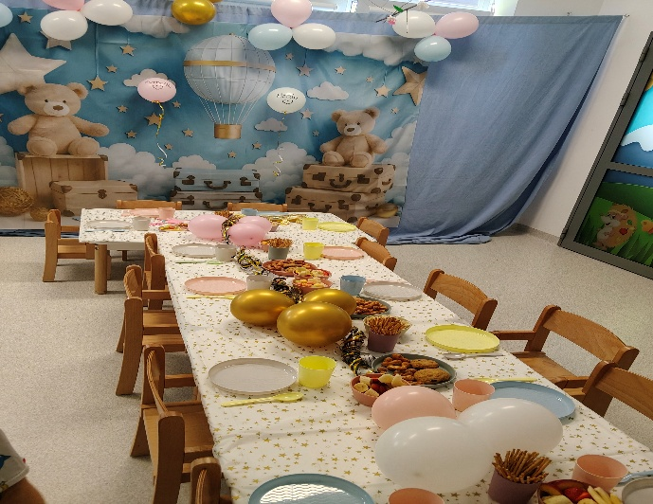
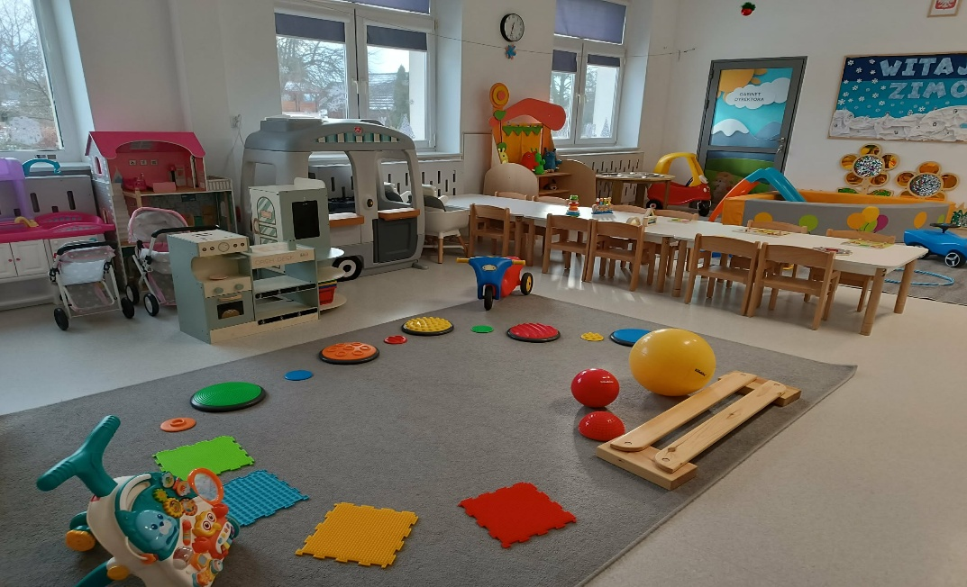

AKTYWNY TYDZIEŃ W ŻŁOBKU – ZABAWA, ROZWÓJ, EDUKACJA
Dzieci uczą się przez zabawę i codzienne doświadczenia. Dbamy o to, aby każdy dzień był bogaty w różnorodne aktywności, rozwijające wszystkie obszary: emocjonalny, społeczny, poznawczy i ruchowy.
W programie tygodnia przygotowaliśmy dla dzieci:
- zajęcia plastyczne – rozwijanie wyobraźni i małej motoryki,
- muzyka i rytmika – śpiew, taniec, zabawy z instrumentami, musicon
- czas z książką, bajkoterapia – codzienne czytanie i oglądanie książek,
- zabawy ruchowe – ćwiczenia i aktywność na świeżym powietrzu,
- zabawy edukacyjne – uczenie się przez dotyk, obserwację i eksplorację,
- zajęcia sensorycze i sensoplastyczne
- zabawy w grupie – pierwsze relacje z rówieśnikami, nauka współpracy, dzielenia się zabawkami
- nauka samodzielności – jedzenie, rozbieranie się, komunikacja potrzeb,
- dodatkowe wydarzenia – warsztaty świąteczne, dzień dziecka/rodziny, wycieczki integracyjne, mikołajki, dzień dziadków, urodziny
- teatrzyki, spotkania z instrumentami.
- Zabawy i muzyka w języku angielskim.

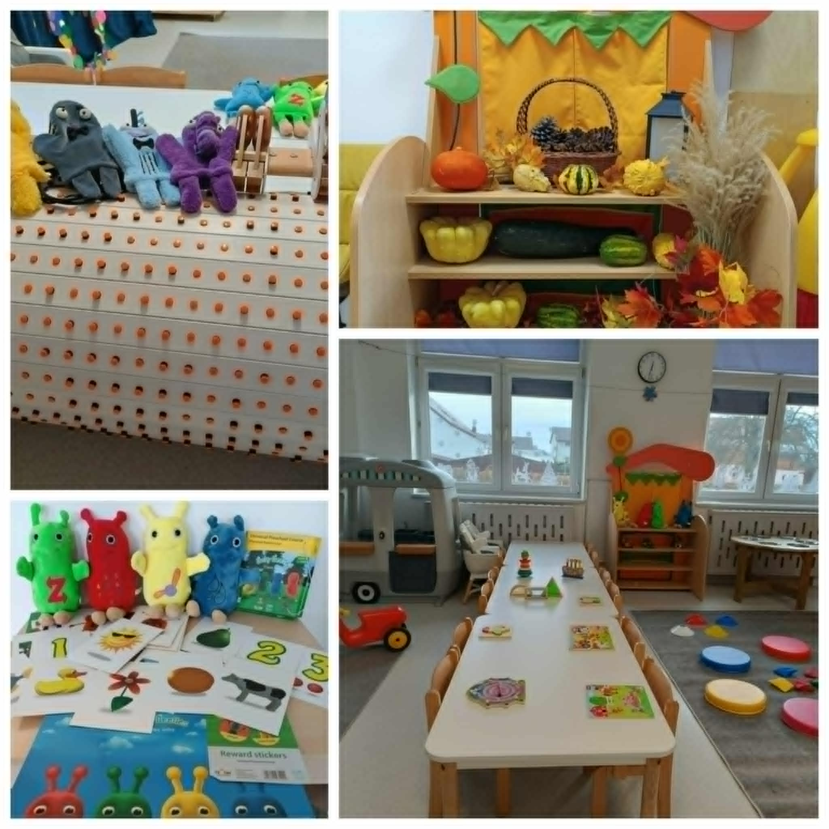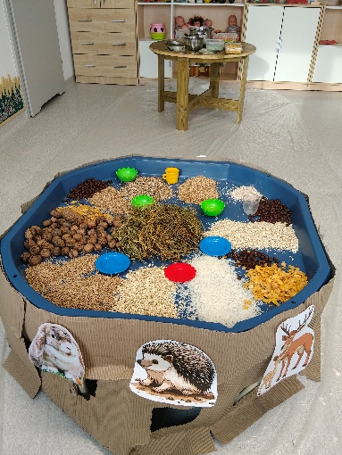
Bezpieczeństwo i komfort to podstawa
- bezpieczna i serdeczna atmosfera,
- doświadczona kadra opiekunów z pasją,
- stały plan dnia – rytuały dające dziecku poczucie stabilizacji,
- zdrowe, zbilansowane, posiłki,
- troskliwa opieka przez cały dzień,
- stały kontakt z rodzicem,
KONTAKT Z PERSONELEM
Na co dzień Waszym dzieckiem opiekują się wykwalifikowane opiekunki które dbają o jego bezpieczeństwo, rozwój i dobre samopoczucie. Krótka rozmowa możliwa jest podczas przyprowadzania i odbierania dziecka – w razie potrzeby zapraszamy do umówienia indywidualnych konsultacji.
- Dyrektor żłobka jest dostępny w godzinach pracy placówki – odpowiada za organizację żłobka i chętnie pomoże w sprawach formalnych, administracyjnych czy związanych z opieką nad dzieckiem.
- Opiekun sprawujący bezpośrednią opiekę nad dzieckiem, udzieli, bieżących informacji dotyczących dziecka i przebiegu dnia.
- Dyrektor i opiekunowie są otwarci nie tylko na potrzeby dzieci ale również na oczekiwania rodziców służąc pomocą i wsparciem.

WSPÓŁPRACA Z PERSONELEM
W żłobku stawiamy na bliski, partnerski kontakt z rodzicami, bo to właśnie rodzice najlepiej znają swoje dziecko.
Naszym celem jest wspólne budowanie środowiska, w którym maluch będzie czuł się bezpiecznie, spokojnie i będzie mógł harmonijnie się rozwijać – zarówno fizycznie, jak i emocjonalnie.
Jesteśmy otwarci na każdą uwagę, sugestię i rozmowę.
Jeśli widzą Państwo coś niepokojącego w zachowaniu dziecka, chcą
opowiedzieć o ważnych wydarzeniach z domu, podzielić się refleksją po adaptacji – jesteśmy tu po to, by słuchać.
Tak samo my informujemy Państwa o wszystkim, co może mieć znaczenie dla rozwoju dziecka: o trudnościach, postępach, relacjach z innymi dziećmi i codziennych radościach.
Chętnych rodziców zapraszamy także do działania w ramach Grupy Rodziców – ciała doradczego, które wspiera realizację zadań opiekuńczo-wychowawczo - edukacyjnych i może aktywnie uczestniczyć w:
- organizacji wydarzeń (Dzień Dziecka, wspólne święta, warsztaty, spotkania integracyjne, wycieczkach.)
- zgłaszaniu pomysłów na rozwój przestrzeni i oferty żłobka,
- współdecydowaniu o inicjatywach wychodzących naprzeciw potrzebom dzieci i ich opiekunów.

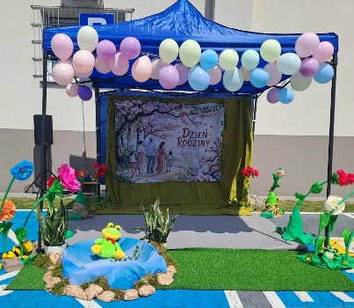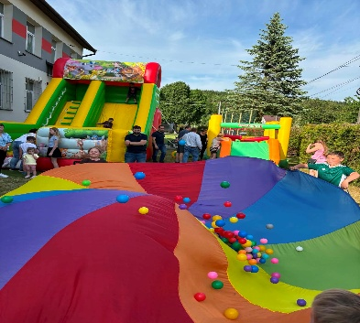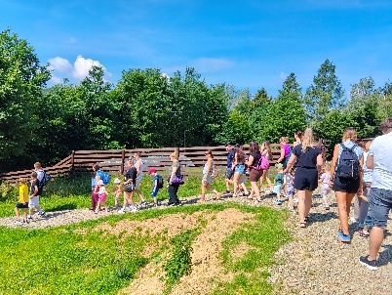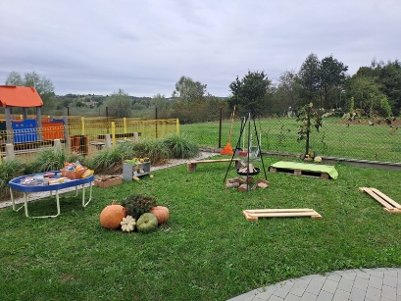

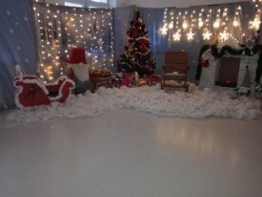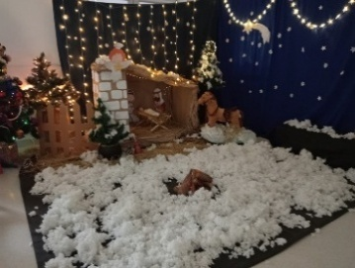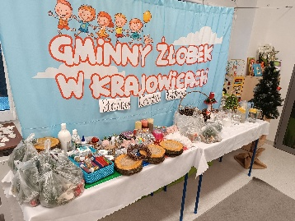

Wasz głos ma dla nas znaczenie.
Żłobek to miejsce współtworzone razem z Wami,
dla dobra Waszego dziecka.
Przyprowadzanie dziecka
Początek dnia w żłobku to ważny moment – zarówno dla dziecka, jak i dla rodzica. Zachęcamy do tego, by poranne pożegnanie było krótkie, spokojne i pełne zaufania.
Dziecko wyczuwa emocje dorosłego – jeśli rodzic pożegna się z uśmiechem i pewnością, że maluch zostaje w dobrych rękach, dziecku łatwiej będzie odnaleźć się w grupie i rozpocząć dzień bez lęku.
Prosimy, aby dzieci były przyprowadzane najpóźniej do godziny:

8:20
O godzinie 8:30 rozpoczyna się śniadanie,
a Panie opiekunki muszą wcześniej przygotować dzieci – zadbać o higienę i spokojne wprowadzenie w rytm dnia.

Obecność dziecka na śniadaniu ma ogromne znaczenie – to nie tylko moment zaspokojenia głodu, ale także ważny element codziennej rutyny, który:
- wspiera rozwój poznawczy i społeczny dziecka
- wpływa na poczucie bezpieczeństwa i przynależności do grupy,
- pozwala opiekunkom zadbać o bezpieczne i spokojne spożywanie posiłku, bez pośpiechu i w odpowiednich warunkach.
Dziecko, które dołącza do grupy przed śniadaniem, ma czas na adaptację, spokojne rozpoczęcie dnia i pełne uczestnictwo we wszystkich aktywnościach grupowych.
Rozumiemy, że czasem zdarzy się spóźnienie. W takiej sytuacji prosimy o zgłoszenie informacji poprzez aplikację lub telefonicznie Ułatwi to poranną organizacje.

DROGA KOMUNIKACJI MIĘDZY ŻŁOBKIEM A RODZICEM
Wszelkie informacje między kadrą żłobka a rodzicem przekazywane są:
- indywidualnie codziennie w godzinach pracy placówki
- telefonicznie – 13 49 155 22, kom. 579 700 190,
- meilowo – dyrektor@krajowicezlobek.pl
- aplikację LiveKid

ZGŁASZANIE NIEOBECNOŚCI
Prosimy o zgłaszanie każdej planowanej lub nagłej nieobecności dziecka do godziny 6:30 danego dnia – najlepiej przez aplikację LiveKid
Dzięki temu możemy odpowiednio zaplanować dzień oraz odliczyć koszt wyżywienia.

ODBIERANIE DZIECKA
Dziecko może być odebrane wyłącznie przez rodziców lub osoby
upoważnione, które rodzic zgłasza w pisemnych upoważnieniach(np. babcię, dziadka, nianię).
Zawsze dbamy o bezpieczeństwo dzieci i nie wydajemy ich osobom
nieupoważnionym.

OPŁATA ZA POBYT
Miesięczna opłata za pobyt dziecka w żłobku wynosi 1.500 zł.
Opłata za czesne wnoszona jest przez rodzica z góry do 10 dnia każdego miesiąca, przelewem bankowym, przekazem pocztowym lub aplikację LiveKid.
Szczegóły opłat i nr konta bankowego na który wpłacane są rachunki podane są w umowie świadczenia usług.
Po rozpatrzeniu wniosków przez ZUS ,,Aktywnie w Żłobku” i wydaniu pozytywnej decyzji, kwota czesnego jest zwracana z wyrównaniem na konto podane przez rodzica.

Jeśli złożysz wniosek o świadczenie “Aktywnie w żłobku”, wówczas opłata za pobyt dziecka zostanie obniżona do 0 zł.

Składając wniosek ‘’Aktywnie w żłobku” wybierasz obszar miejsko – wiejski, Krajowice Żłobek, pozycja nr. 30982/Z .Po wysłaniu prawidłowo wypełnionego wniosku do ZUS, czekasz na decyzje, która będzie przesłana drogą mailową.

OPŁATA ZA WYŻYWIENIE

Opłata za wyżywienie obejmuje trzy posiłki dziennie:
- śniadanie
- obiad
- podwieczorek

Stawka ta może być dzielona na poszczególne posiłki (prócz obiadu) – opłata obowiązuje za każdy dzień obecności dziecka w żłobku.
W przypadku wcześniejszego zgłoszenia nieobecności dziecka w aplikacji LiveKid – najpóźniej do godziny 6.30 tego samego dnia koszt wyżywienia za dany dzień nie jest naliczany.
Opłatę za wyżywienie dziecka w żłobku wnosi się z dołu, do 10 dnia każdego miesiąca kalendarzowego przelewem bankowym, przekazem pocztowym lub aplikację LiveKid

Informacje o co miesięcznej wysokości opłat i jego terminie , otrzymają Państwo na aplikację LiveKid.

POZOSTAŁE INFORMACJE I DOKUMENTY
Gminny Żłobek w Krajowicach sprawuje opiekę nad dziećmi od 20 tygodnia życia do lat 3 w godzinach od 6.30 do 16.30

Aktualności, dokumenty, opis placówki znajdziesz na stronie: www.jednostki.kolaczyce.pl.zlobek

- Statut Żłobka
- Regulamin rekrutacyjny
- Regulamin organizacyjny
- Standardy opieki nad dziećmi do lat 3
- Plan opiekuńczo – wychowawczo - edukacyjny
- Standardy ochrony małoletnich przed krzywdzeniem
- Dokumenty związane z przyjęciem dziecka do żłobka

WYPRAWKA MALUSZKA DO ŻŁOBKA

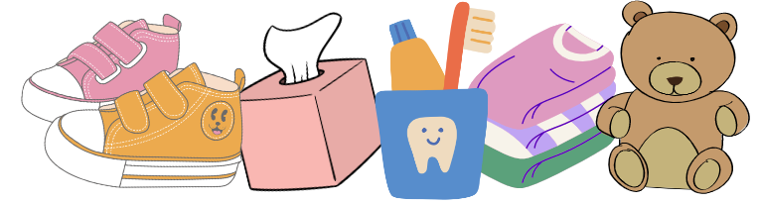
Dziecko powinno być zaopatrzone przez rodziców w:
- wygodne obuwie na zmianę lub skarpetki antypoślizgowe
- pieluchy (pampers, nie PANTS)i
- śliniaki (najlepiej silikonowe)
- bieliznę osobistą oraz odzież na zmianę:
- body/ bluzeczki ( krótki, długi rękaw)
- spodenki/ (getry ( wygodne bez ciasnych gumek)
- majteczki ( jeżeli maluszek się odpieluchowuje)
- skarpetki ( zwykłe lub antypoślizgowe)
- smoczek z zawieszką (podpisany z etui)
- mokre i suche chusteczki wg potrzeb dziecka.
- Bidon lub kubek niekapek
- Fartuszek ochronny(do prac sensorycznych)
- Teczka z gumka na prace
- Worek na pościel
- Kubek i szczoteczka do ząbków
- Kremik na odparzenia
- Jedna ulubiona pluszowa przytulanka
Rodzice zobowiązani są do prania i dostarczania czystych:
- Ubrań
- 1 x na 2 tygodnie prania pościeli lub w razie potrzeby częściej

Wskazówki praktyczne
- Podpisz wszystkie rzeczy – użyj trwałego markera, pieczątki lub naszywki
z imieniem i nazwiskiem dziecka.
- Spakuj rzeczy w przejrzysty sposób – np. w woreczki strunowe lub
z materiału, aby ułatwić opiekunkom/opiekunom dostęp.
- Dostosuj wyprawkę do pory roku – uwzględnij odpowiednie ubrania
i akcesoria w zależności od sezonu.

Zabrania się!!!
- Przynoszenia przez dziecko innych zabawek z domu niż jedną pluszową maskotkę.
- Drobnych przedmiotów: guziki, monety, kamyki, biżuterie, koraliki
- Drobnych plastikowych, metalowych zabawek składających się z części np. autka
Przed wejściem dziecka do sali należy sprawdzić kieszenie ubrań dziecka.
Za przyniesione z domu i pozostawione przedmioty, zabawki na terenie placówki, pracownicy żłobka nie ponoszą odpowiedzialności.

Moje notatki
……………………………………………………………………………………………………………………………………………………………………
…………………………………………………………………………………………………………………………………………………………………….
……………………………………………………………………………………………………………………………………………………………………..
……………………………………………………………………………………………………………………………………………………………………..
………………………………………………………………………………………………………………………………………………………………………
………………………………………………………………………………………………………………………………………………………………………………………………………………………………………………………………………………………………………………………………………………………………………………………………………………………………………………………………………………………………………………………………………………………………………………………………………………………………………………………………………………………………………………………………………………………………………………………………………………………………………………………………………………………………………………………………………………………………………………………………………………………………………………………………………………………………………………………………………………………………………………………………………………………………………………………………………………………………………………………………………………………………………………………………………………………………………………………………………………………………………………………………………………………………………………………………………………………………………………………………………………………………………………………………………………………………………………………………………………………………………………………………………………………………………………………………………………………………………………………………………………………………………………………………………………………………………………………………………………………………………………………………………………………………………………………………………………………………………………………………………………………………………………………………………………………………………………………………………………………………………………………………………………………………………………………………………………………………………………………………………………………………………………………………………………………………………………………………………………………………………………………………………………………………………………………………………………………………………………………………………………………………………………………………………………………………………………………………………………………………………………………………………………………………………………………………………………………………………………………………………………………………………………………………………………………………………………………………………………………………………………………………………………………………………………………………………………………………………………………………………………………………………………………………………………………………………………………………………………………………………………………………………………………………………………………………………………………………………………………………………………………………………………………………………………………………………………………………………………………………………………………………………………………………………………………………………………………………………………………………………………………………………………………………………………………………………………………………………………………………………………………………………………………………………………………………………………………………………………………………………………………………………………………………………………………………………………………………………………………………………………………………………………………………………………………………………………………………………………………………………………………………………………………………………………………………………………………………………………………………………………………………………………………………………………………………………………………………………………………………………………………………………………………………………………………………………………………………………………………………………………………………………………………………………………………………………………………………………………………………………………………………………………………………………………………………………………………………………………………………………………………………………………………………………………………………………………………………………………………………………………………………………………………………………………………………………………………………………………………………………………………………………………………………………………………………………………………………………………………………………………………………………………………………………………………………………………………………………………………………………………………………………………………………………………………………………………………………………………

